【易错题解析】湘教版九年级数学上册第三章图形的相似单元检测试卷
一、单选题（共10题；共30分）
1.如果把三角形的三边按一定的比例扩大，则下列说法正确的是（）
A. 三角形的形状不变，三边的比变大 B. 三角形的形状变，三边的比变大
C. 三角形的形状变，三边的比不变 D. 三角形的形状不变，三边的比不变
2.如图，DE∥FG∥BC，若DB=4FB，则EG与GC的关系是（ ）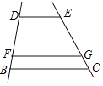
A. EG=4GC B. EG=3GC C. EG= $\frac{5}{2}$ GC D. EG=2GC
3.若△ABC∽△A`B`C`，则相似比k等于（ ）
A. A′B′:AB B. ∠A: ∠A′ C. S_{△ABC}：S_{△A}′_{B}′_{C}′ D. △ABC周长：△A′B′C′周长
4.对于线段a，b，如果a∶b＝2∶3，那么下列四个选项一定正确的是( )
A. 2a＝3b B. b－a＝1 C. $\frac{a+2}{b+3}=\frac{2}{3}$ D. $\frac{a+b}{b}=\frac{5}{2}$
5.如图，△ABC∽△DEF，相似比为1∶2，若BC＝1，则EF的长是（ ）
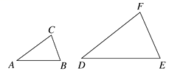
A. 1 B. 2 C. 3 D. 4
6.如图，在△ABC中，DE∥BC，$\frac{AD}{BD}=\frac{1}{2}$，DE=4cm，则BC的长为（ ）
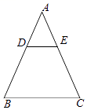
A. 8 cm B. 12 cm C. 11 cm D. 10 cm
7.如图，AB是斜靠在墙上的一个梯子，梯脚B距墙1.4m，梯上点D距墙DE=1.2m，BD长0.5m，且△ADE∽△ABC ，则梯子的长为（ ）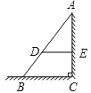
A. 3.5m B. 3.85m C. 4m D. 4.2m
8.如图，在△ABC中，∠ACB＝90°，CD是AB边上的高．如果BD =4，CD=6，那么$BC:AC$是（ ）
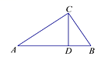
A. $3:2$ B. $2:3$ C. $3:\sqrt{13}$ D. $2:\sqrt{13}$
9.在△ABC与△A’B’C’中，有下列条件：
①$\frac{AB}{A'B'}=\frac{BC}{B'C'}$；⑵$\frac{AC}{A'C'}=\frac{BC}{B'C'}$③$∠A=∠A'$；④$∠C=∠C'$
如果从中任取两个条件组成一组，那么能判断△ABC∽△A’B’C’的共有（ ）组。
A. 1 B. 2 C. 3 D. 4
10.一个三角形框架模型的三边长分别为20厘米、30厘米、40厘米，木工要以一根长为60厘米的木条为一边，做一个与模型三角形相似的三角形，那么另两条边的木条长度不符合条件的是（ ）
A. 30厘米、45厘米； B. 40厘米、80厘米； C. 80厘米、120厘米； D. 90厘米、120厘米
二、填空题（共10题；共30分）
11.如图，AB⊥CB于点B ， AC⊥CD于点C ， AB=6，AC=10，当CD= ________时，△ABC∽△ACD ．
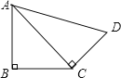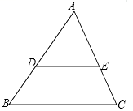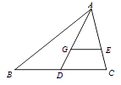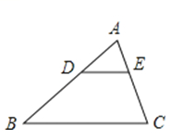
12.已知点$P$在线段$AB$上，且$AP:BP=2:3$ ,那么$AB:PB=$ ________．
13.已知△ABC与△DEF相似，且对应边的比为1：2，则△ABC与△DEF的面积比为________．
14.如图，已知$\frac{AD}{DB}=\frac{AE}{EC}$，AD＝6.4 cm，DB＝4.8 cm，EC＝4.2 cm，则AC＝________ cm.
15.如图，点G是△ABC的重心，AG的延长线交BC于点D，过点G作GE∥BC交AC于点E，如果BC＝6，那么线段GE的长为________．
16.已知Rt△ABC中，∠ACB=90°，AC=6，BC=8，点D是AB中点，点E是直线AC上一点，若以C、D、E为顶点的三角形与△ABC相似，则AE的长度为________．
17.如图，在△ABC中，D，E两点分别在边AB，AC上，AB=8cm，AC=6cm，AD=3cm，要使△ADE与△ABC相似，则线段AE的长为________
18.如图，以点O为位似中心，将△ABC放大得到△DEF，若AD=OA，则△ABC与△DEF的面积之比为________
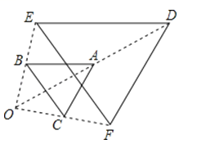
19.如图，在直角$△ABC$中，$∠C={90}^{∘}$， AC=6， BC=8， P、 Q分别为边 BC、 AB上的两个动点，若要使$△APQ$是等腰三角形且$△BPQ$是直角三角形，则 AQ=________．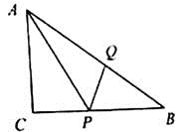
20.如图Rt△ABC中，∠BAC=90°，AB=3，AC=4，点P为BC上任意一点，连接PA，以PA，PC为邻边作平行四边形PAQC，连接PQ，则PQ的最小值为________．
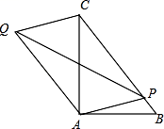
三、解答题（共8题；共60分）
21.如图，在△ABC和△ADE中，已知∠B=∠D ， ∠BAD=∠CAE ，求证：△ABC∽△ADE ．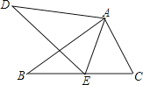

22.如图，在△ABC中，DE ∥BC，DF∥AB，求证：△ADE∽△DCF．
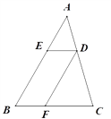

23.已知：平行四边形ABCD，E是BA延长线上一点，CE与AD、BD交于G、F．
求证：CF²=GF•EF．
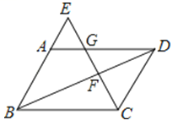
24.如图，△ABC是一块锐角三角形的材料，边BC=120mm，高AD=80mm，要把它加工成正方形零件，使正方形的一边在BC上，其余两个顶点分别在AB、AC上，这个正方形零件的边长是多少mm．
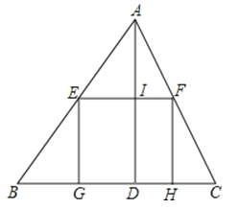

25.如图，在▱ABCD中，EF∥AB，FG∥ED，DE：DA=2：5，EF=4，求线段CG的长．
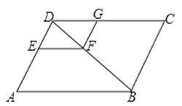

26.如图所示，已知AB∥EF∥CD，AC、BD相交于点E，AB=6cm，CD=12cm，求EF．
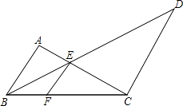

27.如图，大刚在晚上由灯柱A走向灯柱B，当他走到M点时，发觉他身后影子的顶部刚好接触到灯柱A的底部，当他向前再走12米到N点时，发觉他身前的影子刚好接触到灯柱B的底部，已知大刚的身高是1.6米，两根灯柱的高度都是9.6米，设AM=NB=x米．求：两根灯柱之间的距离．
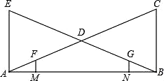

28.如图所示，在矩形ABCD中，AC、BD相交于点O，OE⊥BC于E，连接DE交OC于点F，作FG⊥BC于G．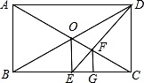
（1）说明点G是线段BC的一个三等分点；
（2）请你依照上面的画法，在原图上画出BC的一个四等分点（保留作图痕迹，不必证明）．

答案解析部分
一、单选题
1.【答案】D
2.【答案】B
3.【答案】D
4.【答案】C
5.【答案】B
6.【答案】B
7.【答案】A
8.【答案】B
9.【答案】C
10.【答案】C
二、填空题
11.【答案】
12.【答案】5:3
13.【答案】1：4
14.【答案】9.8
15.【答案】2
16.【答案】3或$\frac{7}{3}$
17.【答案】4或$\frac{9}{4}$
18.【答案】1：4
19.【答案】$\frac{15}{4}$或$\frac{30}{7}$
20.【答案】$\frac{12}{5}$
三、解答题
21.【答案】解答：如图，∵∠BAD=∠CAE ， ∴∠BAD+∠BAE=∠CAE+∠BAE ，即∠DAE=∠BAC ．
又∵∠B=∠D ，
∴△ABC∽△ADE ．
22.【答案】解：∵ED∥BC,DF∥AB，
∴∠ADE=∠C，∠DFC=∠B，
∴∠AED=∠B，
∴∠AED=∠DFC
∴△ADE∽△DCF
23.【答案】证明：∵四边形ABCD是平行四边形，
∴AD∥BC，AB∥CD，
∴$\frac{GF}{CF}$=$\frac{DF}{BF}$，$\frac{CF}{EF}$=$\frac{DF}{BF}$，
∴$\frac{GF}{CF}$=$\frac{CF}{EF}$，
即CF²=GF•EF．
24.【答案】解：设正方形的边长为xmm，
则AI=AD﹣x=80﹣x，
∵EFHG是正方形，
∴EF∥GH，
∴△AEF∽△ABC，
∴$\frac{EF}{BC}=\frac{AI}{AD}$
即$\frac{x}{120}=\frac{80-x}{80}$
解得x=48mm，
所以，这个正方形零件的边长是48mm．
25.【答案】解：∵EF∥AB，
∴$\frac{EF}{AB}$=$\frac{DF}{DB}$=$\frac{DE}{DA}$=$\frac{2}{5}$，又EF=4，
∴AB=10，
∵四边形ABCD是平行四边形，
∴CD=AB=10，
∵FG∥ED，
∴$\frac{DG}{DC}$=$\frac{DF}{DB}$=$\frac{2}{5}$，
∴DG=4，
∴CG=6．
26.【答案】解：∵AB∥CD，
∴ $\frac{CE}{AE}=\frac{CD}{AB}=\frac{12}{6}=2$，
∴ $\frac{CE}{AC}=\frac{CE}{AE+CE}=\frac{2}{1+2}=\frac{2}{3}$，
∵AB∥EF，
∴ $\frac{EF}{AB}=\frac{CE}{AC}$，
即$\frac{EF}{6}=\frac{2}{3}$，
解得EF=4cm
27.【答案】解：由对称性可知AM=BN，设AM=NB=x米，
∵MF∥BC，
∴△AMF∽△ABC
∴ $\frac{FM}{BC}=\frac{AM}{AB}$，
∴ $\frac{1.6}{9.6}$ = $\frac{x}{2x+12}$
∴x=3
经检验x=3是原方程的根，并且符合题意．
∴AB=2x+12=2×3+12=18（m）．
答：两个路灯之间的距离为18米．
28.【答案】（1）解：∵OE⊥BC，CD⊥BC，∴OE∥CD．
∵△OEF∽△CDF，
∴ $\frac{EF}{FD}=\frac{OE}{CD}=\frac{OB}{BD}=\frac{1}{2}$．
∵四边形ABCD是矩形，
∴AD∥BC．
∴ $\frac{CG}{BG}=\frac{CE}{AF}=\frac{EF}{FD}=\frac{1}{2}$．
∴G是BC的三等分点
（2）解：依题意画图所示，